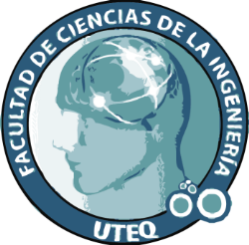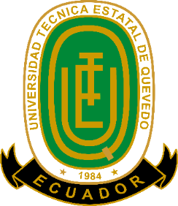**UNIVERSIDAD TÉCNICA ESTATAL DE QUEVEDO**

**FACULTAD DE CIENCIAS DE LA INGENIERÍA**

**CARRERA DE INGENIERÍA EN SISTEMAS**

**SISTEMAS DE COMUNICACION DE DATOS**

**CURSO:** VII “A”

**TEMA:**

TESTEADORES

**ALUMNO:**

ANDRANGO CATOTA ALEX WILFRIDO

**DOCENTE:**

ING. ORTEGA ACOSTA JUAN CARLOS ENRIQUE

**FECHA**

DICIEMBRE DEL 2020

**PERIODO LECTIVO:**

2020 – 2021